施設台帳（特別養護老人ホーム）
名称 |  |  |  |  | （施設写真・カラー）
ＴＥＬ
ＦＡＸ
携帯ＴＥＬ |  | 施設長(氏名)
 |  | 連絡担当(氏名)
緊急時メール |  | ○○＠○○○○
住所
開設年月日 |  | 平成 年 月 日
敷地面積 |  | ○○㎡
建物面積 |  | ○○㎡
構造 |  |  |  |  | （施設までの地図・距離）
併設 | 定員 | 人 | 短期 | 人
 |  | 人 |  | 人
居室 |  | ○人部屋（床数）、個室（床数）
被災時の出勤可能職員数予測（2018年月日現在）
総数○人（常勤○人、ﾊﾟｰﾄ等○人）
徒歩○分以内 ○人（常勤○人、ﾊﾟｰﾄ等○人）
最寄りの避難場所及び距離
（場所）・（ｍ）
【施設長コメント】
- 河川氾濫や津波災害について

- 台風災害について

- 地震災害について

- 施設長が気にかけていること

記入例 施設台帳（特別養護老人ホーム）
名称 |  | 特別養護老人ホーム 大野見荘 |  |  | 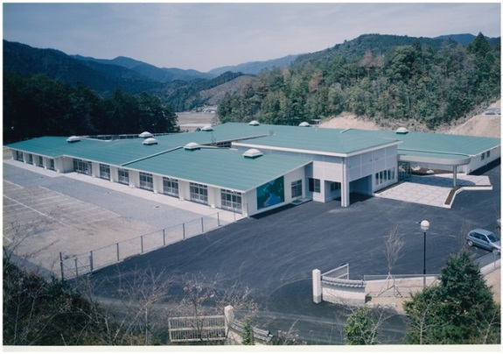
ＴＥＬ |  | 0889-57-2138
ＦＡＸ |  | 0889-57-2735
携帯ＴＥＬ |  | 施設長(豊島)
 |  | 事務長(古谷)
緊急時メール |  | ○○＠○○○○
住所 |  | 高岡郡中土佐町大野見吉野118番地
開設年月日 |  | 平成5年4月1日
敷地面積 |  | 11,061㎡
建物面積 |  | 2,580.15㎡
構造 |  | 鉄筋コンクリート平屋建て |  |  | 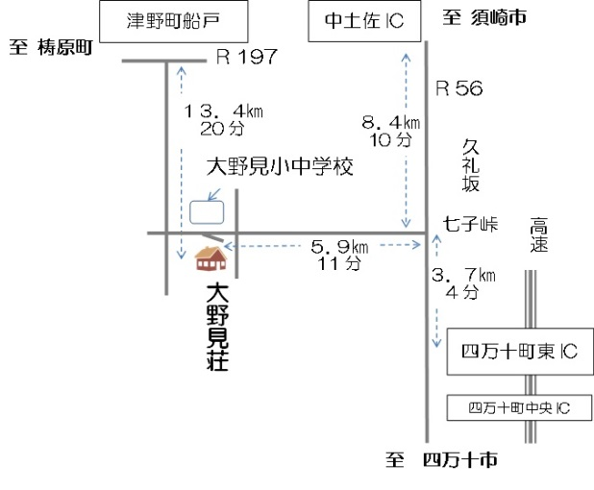
併設 | 定員 | 50人 | 短期 | 10人
 | デイ | 10人
居室 |  | 4人部屋10、2人部屋5、個室10
被災時の出勤可能職員数予測（2018年9月1日）
総数48人（常勤37人、ﾊﾟｰﾄ等11人）
徒歩40分以内 10人（常勤６人、ﾊﾟｰﾄ等4人）
最寄りの避難場所及び距離
大野見青年の家・350ｍ
【施設長コメント】
- 河川氾濫や津波災害について
大野見荘は標高291mの台地地形に在りすぐ下を流れる四万十川からは15m以上の高台にあるため心配はない。
- 台風災害について
台風による災害については、旧大野見村の村史では古くは多くの被害があったことが記録されているが、近年の被害は記録されてない。この大野見荘は施設の立地場所や構造などから台風による被害はそれほど心配しなくていいのではないかと思っている。
- 地震災害について
旧大野見村の村史によると、地震では元禄15年(1702年)は被害甚大、宝永4年(1707年)は県内の海浜部は大潮が12回襲い被害甚大、大野見村も大被害を受け、安政元年(1854年)の大地震では大野見村も大被害を受けるとあるが、いずれも詳細な記録はない。昭和21年(1946年)の南海地震では、大激震に襲われ大野見村では山崩れ、崖崩れが多く発生し交通寸断との記録がある。この大野見荘は施設の地盤は堅牢で施設建設時には、それほど深くまで基礎掘削を行わずに堅牢な岩盤に至ったとの記録があり、立地場所全体の山塊地盤が動かない限り心配はないと思っている。
- 施設長が気にかけていること
『大野見地域への進入道路の崩落等』による通行止めです。
施設については心配することはほとんどないが、大野見地域への進入のための主な道路は全て山腹を縫っており崩落の危険が多分にある。崩落による地域の孤立化が何日続くのかが問題であり、そのための非常食や水、熱源エネルギーの確保など備蓄が問題になっている。地域の孤立化に伴い高齢の地域住民が食べ物などを求めて大野見荘に多く来ることは容易に予測できるが、施設の構造からみてそれ程多くの備蓄場所は確保できないため、近くの旧役場庁舎などの利用も町当局に相談、検討しなくてはならないと考えている。

